Министерство науки и высшего образования Российской Федерации Федеральное государственное бюджетное образовательное учреждение высшего образования
«Алтайский государственный технический университет им. И. И. Ползунова» Университетский технологический колледж

Отчет защищен с оценкой Преподаватель С. В. Умбетов
« » 2025 г.

Отчёт по практической работе №1
по теме:

«ROT13 Шифратор/Дешифратор.»

Студент группы 1ИСП-21 А.О. Яимов
группа и.о., фамилия

Преподаватель доцент, к. т. н. С. В. Умбетов
должность, ученая степень и.о., фамилия

БАРНАУЛ 2025

Практическая работа №1

Задания к лабораторной работе:
Функционал
- HTML5 страница + JS с реализацией ROT13.
- Шифровка (для чётных вариантов) / Дешифровка (для нечётных).
- ROT13 – сдвиг латинских букв на 13 позиций, остальные символы без изменений.
Ограничения
- Запрещены: replace, charCodeAt, fromCharCode, join, split.
- Алфавит – только массив (['a','b',...,'z']).
- Вывод алфавита, операций и результата на страницу.
Интерфейс
- Левая часть – исходный текст.
- Правая часть – зашифрованный/расшифрованный текст.
Технические требования
- Валидный HTML5.
- Обработка регистра (A → N, a → n).
- Без использования стандартных строковых методов.

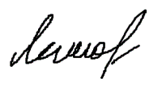
Задание принял: Яимов А.О.
Подпись ФИО

Ход работы
В самом начале создадим репозиторий на GitHub (Рисунок 1)
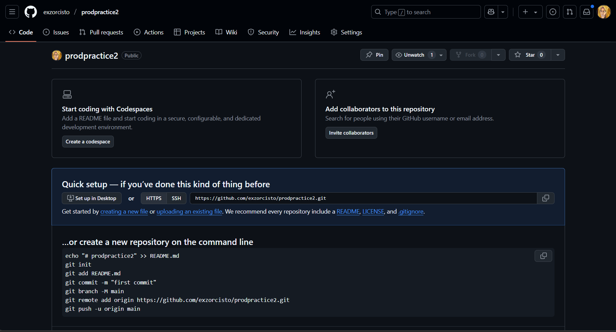
Рисунок 1 – вид GitHub
После чего инициализируем репозиторий по инструкции (Рисунок 2)
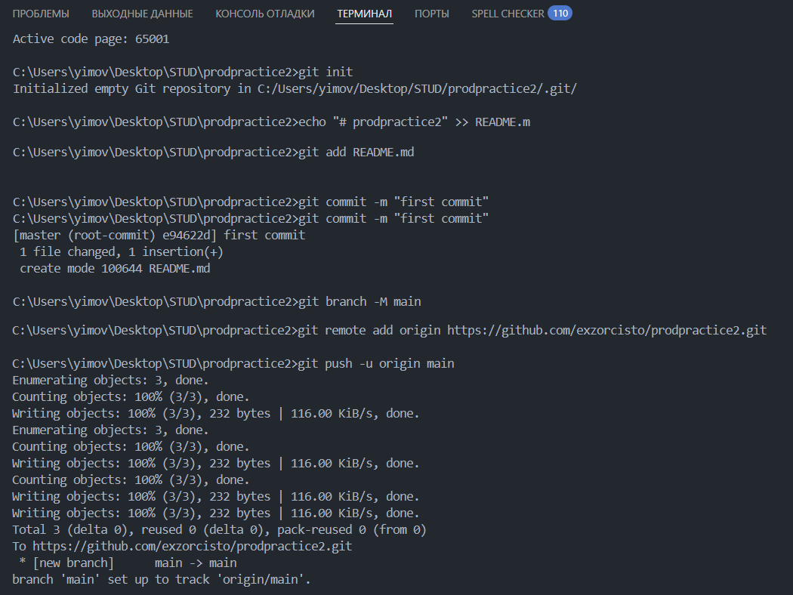 Рисунок 2 – инициализация репозитория

Разрабатываем блок схему приложения (Рисунок 3)
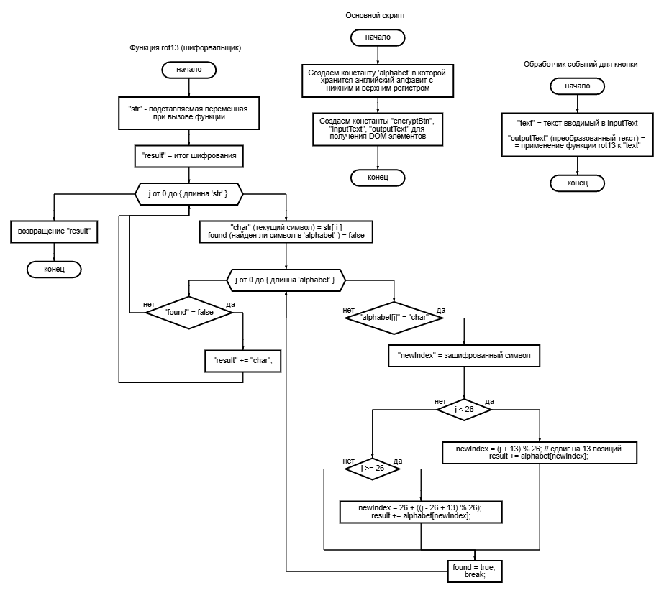
Рисунок 3 – блок схема проекта

Создаем простую базовую иерархию проекта (Рисунок 4)
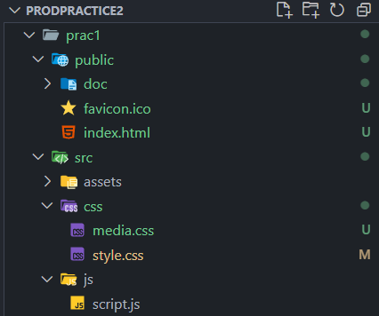
Рисунок 4 – иерархия проекта
Пишем простую HTML страницу с необходимыми заголовками, полями ввода и вывода, а так же кнопок (Рисунок 5-6)
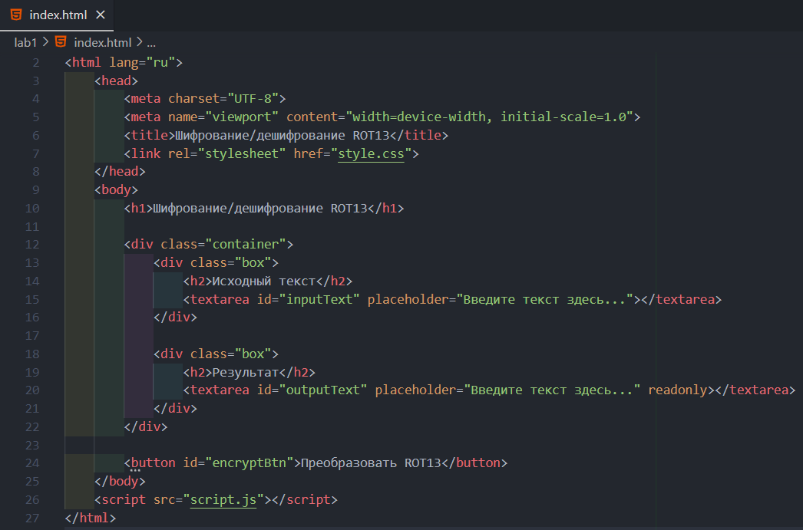 Рисунок 5 – код HTML страницы

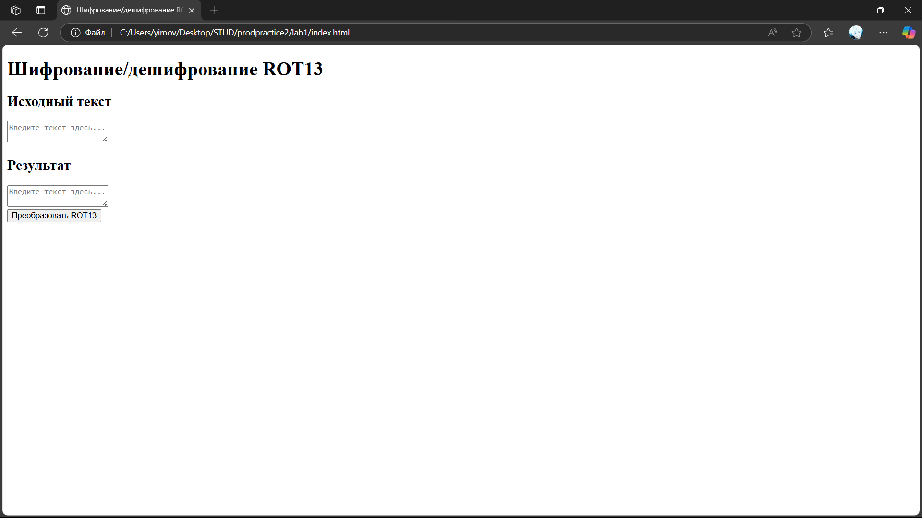
Рисунок 6 – вид HTML страницы
Переходим к разработке JavaScript (Рисунок 7–8)
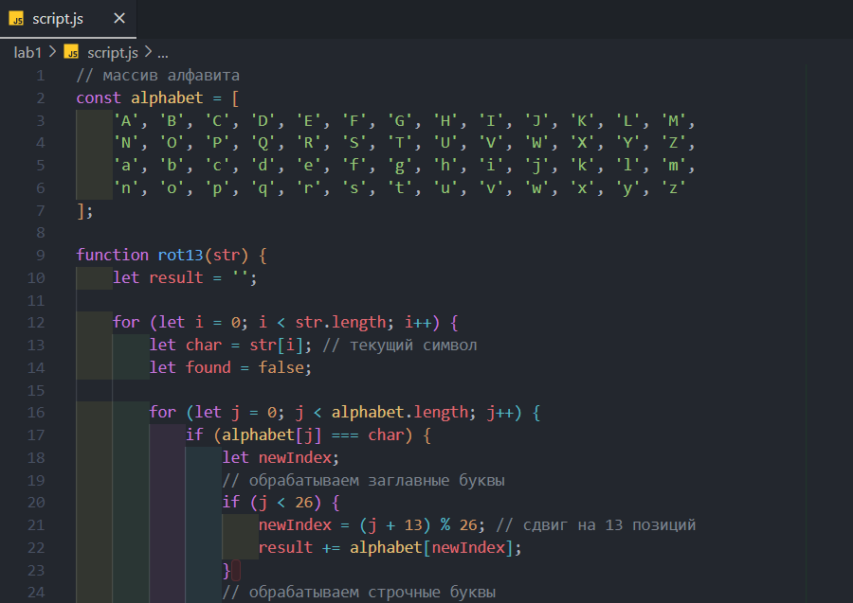 Рисунок 7 – код JS
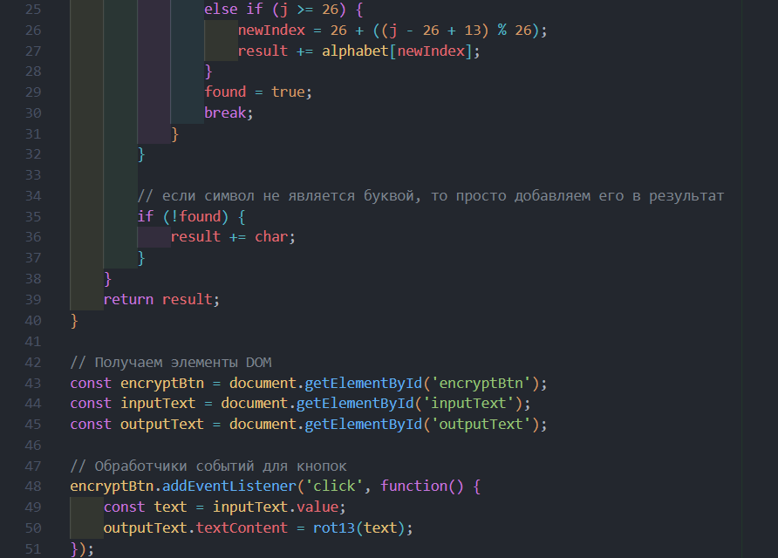 Рисунок 8 – код JS
После завершения разработки функционала проекта переходим к оформлению CSS стилей и адаптации для мобильных устройств (Рисунок 8–9)
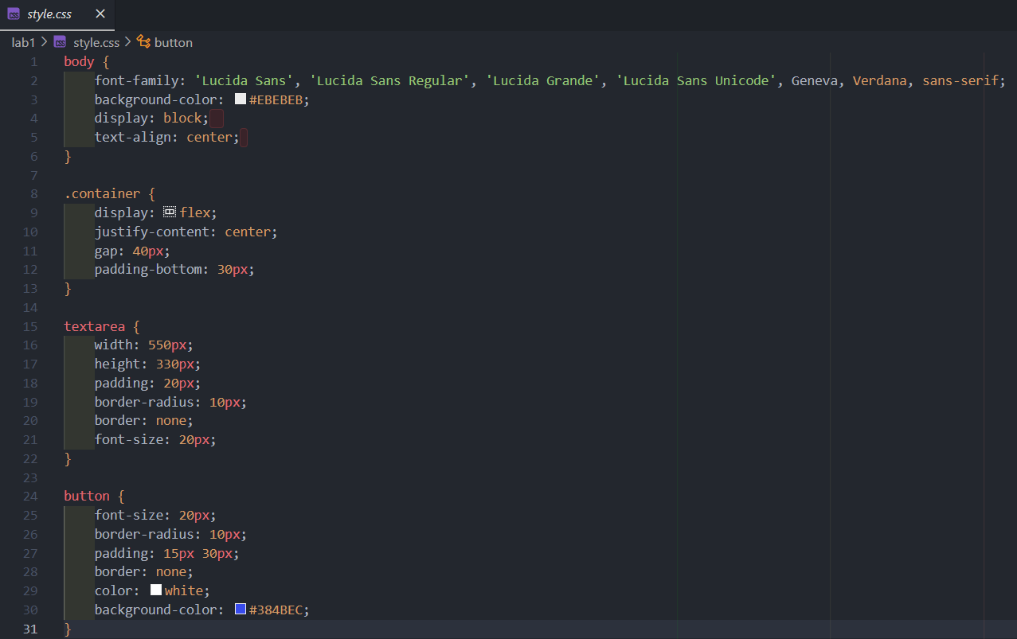
Рисунок 9 – код style CSS
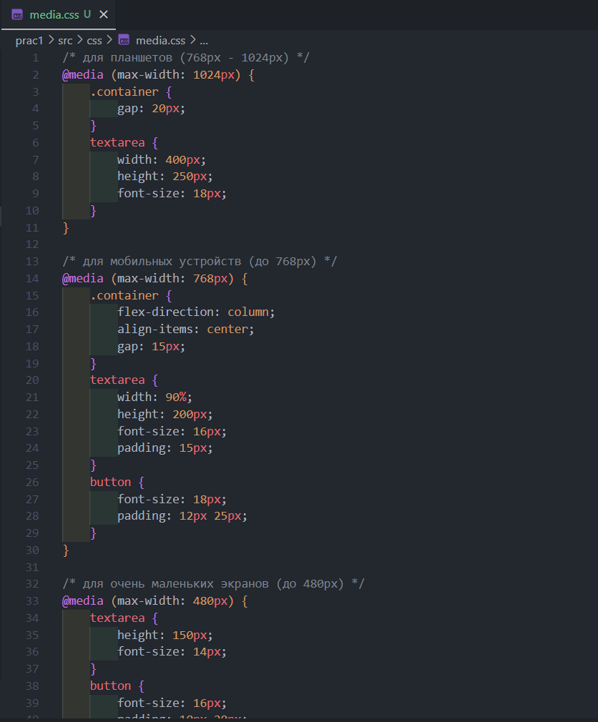
Рисунок 10 – код media CSS адаптации
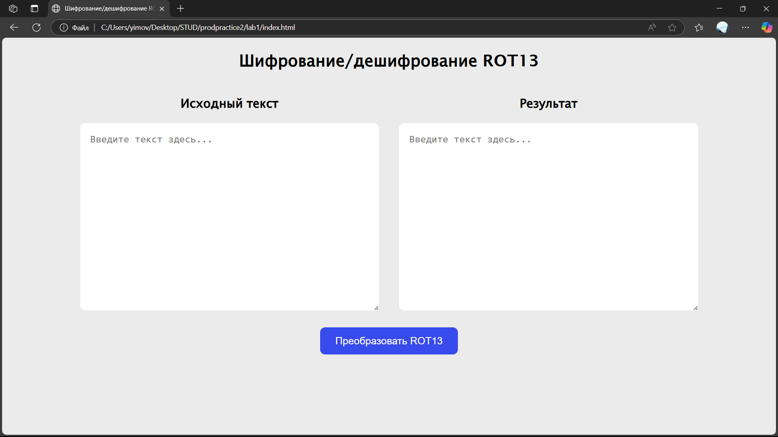 Рисунок 11 – итоговый вид
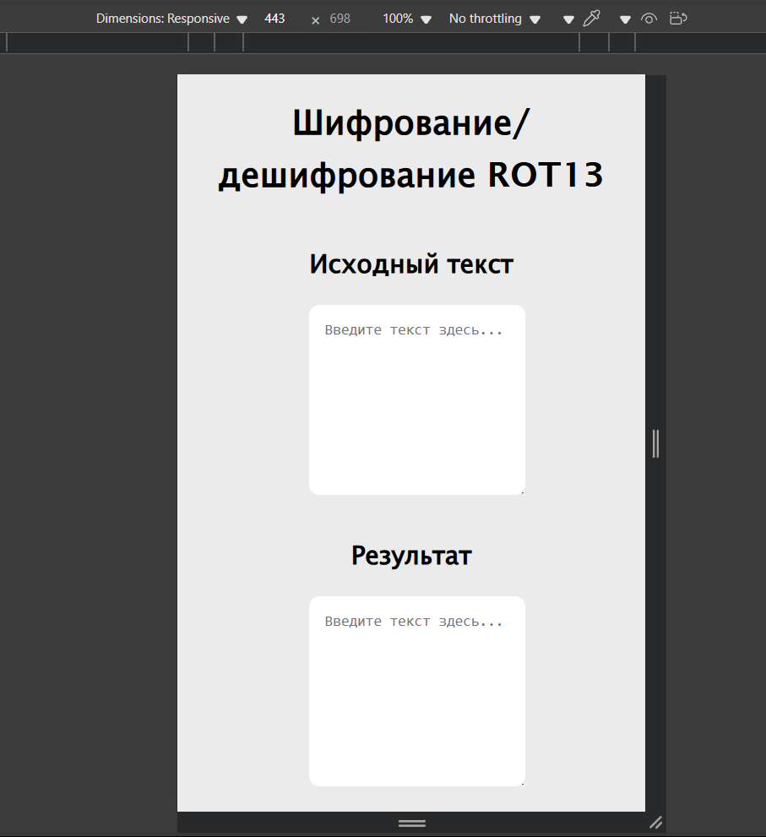
Рисунок 12 – итоговый вид адаптации
Так же мною был проведен ряд тестов
Таблица 1 – тестирование
Тест | Ввод | Ожидание | Результат
1. Шифрование  (Рисунок 13) | 1.Terragroup  2.Bear  3.USEC | 1.Greentebhc  2.Orne  3.HFRP | 1.Greentebhc  2.Orne  3.HFRP
2. Дешифрование  (Рисунок 14) | 1.Greentebhc  2.Orne  3.HFRP | 1.Terragroup  2.Bear  3.USEC | 1.Terragroup  2.Bear  3.USEC

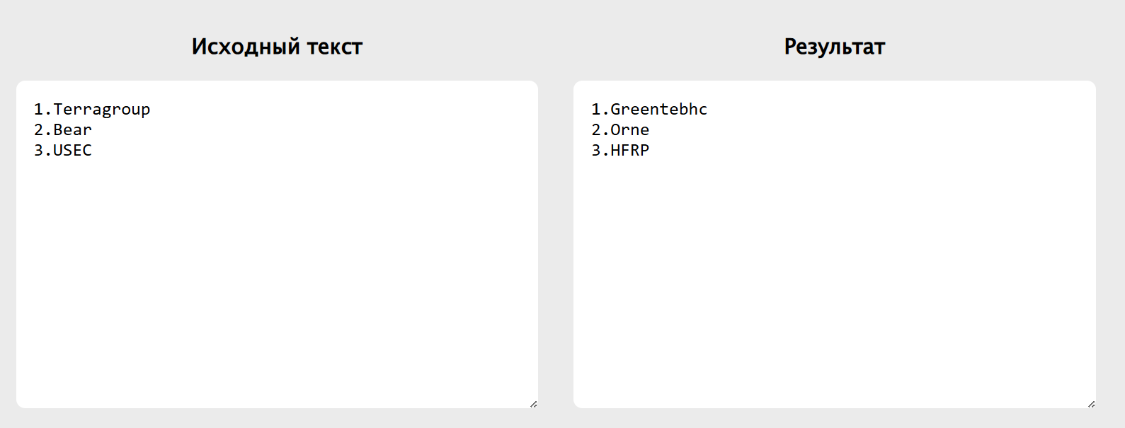Рисунок 13 – Тест №1
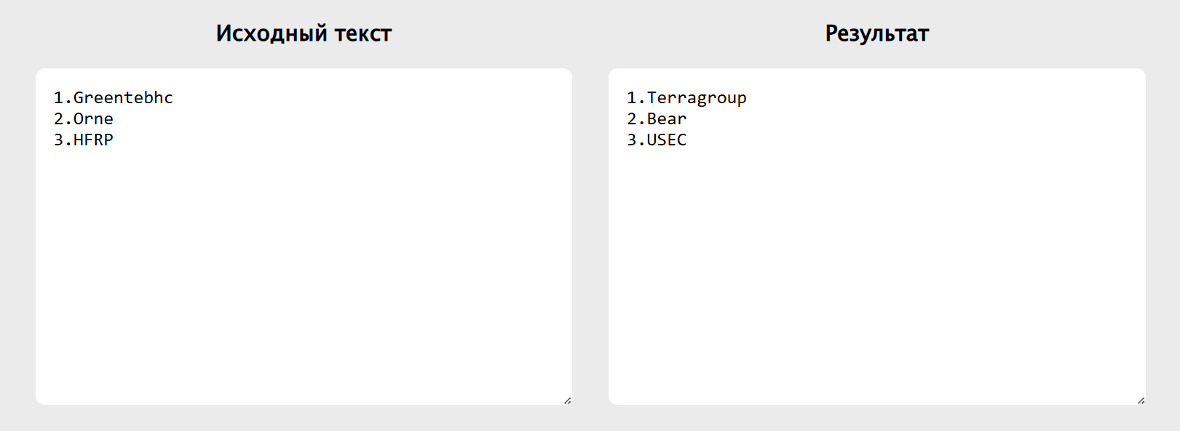Рисунок 14 – Тест №2
Итоговая иерархия коммитов
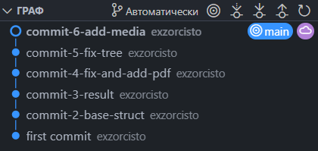
Рисунок 15 – иерархия коммитов

Вывод
- Создана валидная HTML5 страница с двухколоночным интерфейсом:
  - Левая колонка для исходного текста
  - Правая колонка для результата преобразования
  - Кнопка для выполнения преобразования
- Реализован алгоритм ROT13 с соблюдением всех требований:
  - Алфавит задан в виде массива (52 элемента - заглавные и строчные буквы)
  - Строковые методы (replace, charCodeAt и др.) не используются
  - Регистр букв сохраняется
  - Не-буквенные символы остаются без изменений
- Особенности реализации:
  - Раздельная обработка заглавных (A-Z) и строчных (a-z) букв
  - Использование двойного цикла для поиска символов в алфавите
  - Модульная арифметика для циклического сдвига (% 26)
- Интерфейс:
  - Чистый минималистичный дизайн
  - Большие текстовые области для удобства работы
  - Четкое визуальное разделение исходных данных и результата

Ссылка на репозиторий: exzorcisto/prodpractice2

